

**Guía para la Adquisición del Holy NFT**

# Introducción

Hola a todos, el período de adquisición para el Holy NFT en la aplicación SmartPocket ha comenzado. Si completaste tu registro en PREMINT y fuiste seleccionado, ahora puedes reclamar tu NFT.

En esta guía, explicaremos brevemente los puntos a tener en cuenta antes de adquirir el NFT, los pasos para adquirirlo, cómo verificar tu NFT después de la adquisición y el valor y utilidad del Holy NFT.

Si aún no conoces a Holy o su creador, lee el siguiente artículo.

# Avisos

1. Asegúrate de haber completado tu registro antes de la fecha límite de PREMINT. Si has completado el registro, inicia sesión para verificar tu elegibilidad.

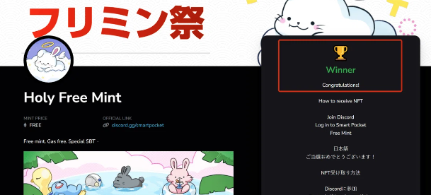  
  
① Verifica en PREMINT.  
  
② La billetera que utilizaste para registrarte en PREMINT debe ser la misma que usas para iniciar sesión en Smart Pocket. Si usas una billetera diferente, puede que no puedas reclamar el NFT, incluso si fuiste seleccionado.

③ Necesitas 1000 puntos SP.

④ Este NFT está en formato SBT (Soulbound Token), lo que significa que no se puede transferir ni vender.

## ¿Qué es un SBT (Soulbound Token)?

Un Soulbound Token es un token digital vinculado permanentemente a un individuo, lo que lo hace intransferible.

# Cómo reclamar el NFT en Smart Pocket

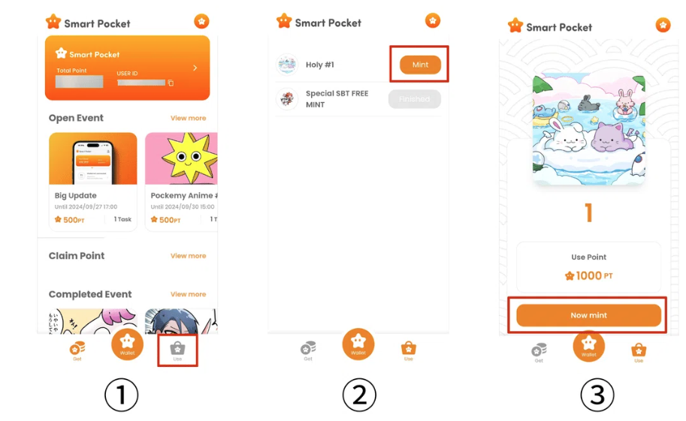  
  
① Haz clic en 'Use'  
  
② Haz clic en 'Mint'  
  
③ Haz clic en 'Now Mint'

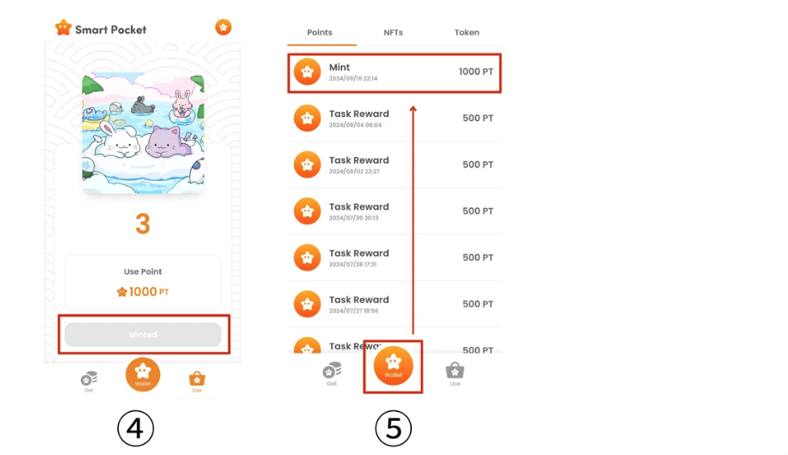  
  
④ Si aparece 'Minted', significa que has reclamado con éxito el NFT.  
  
⑤ Si deseas verificar el historial de uso de tus puntos, haz clic en el botón 'Wallet'.

# Cómo verificar el NFT después de la adquisición

## 1. Inicia sesión en OpenSea

(Método de inicio de sesión en PC)  
  
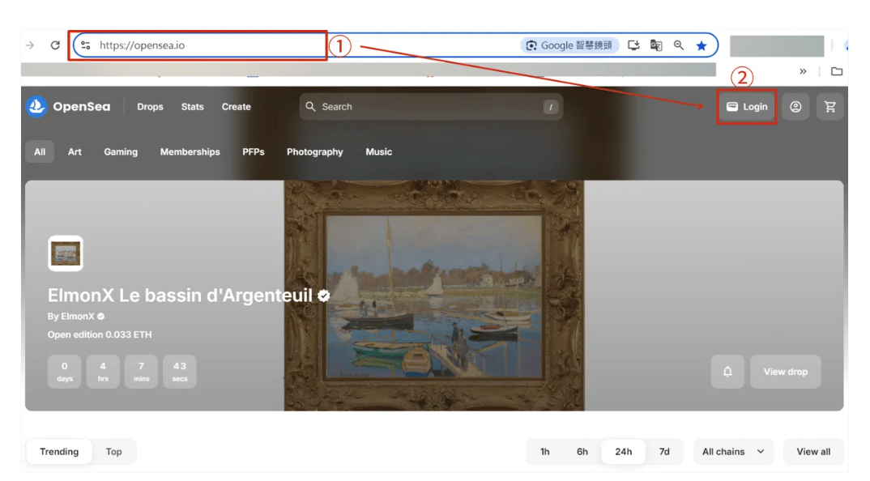  
  
① Ingresa la URL de OpenSea en tu navegador.  
https://opensea.io/  
  
② Haz clic en 'Login'.

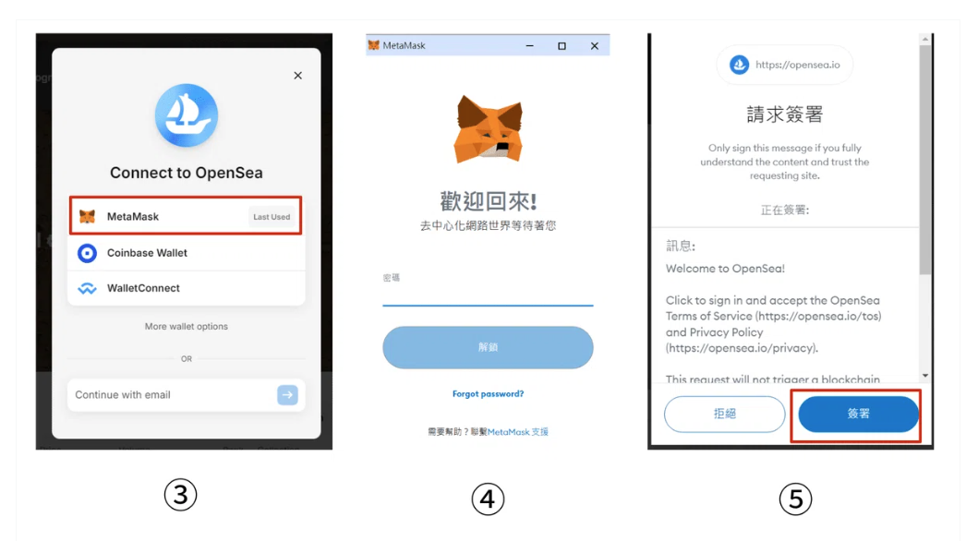  
  
③ Selecciona la billetera para conectar.  
  
④ Ingresa la contraseña y haz clic en 'Unlock'.  
  
⑤ Haz clic en 'Sign'.

(Método de inicio de sesión en móvil)  
  
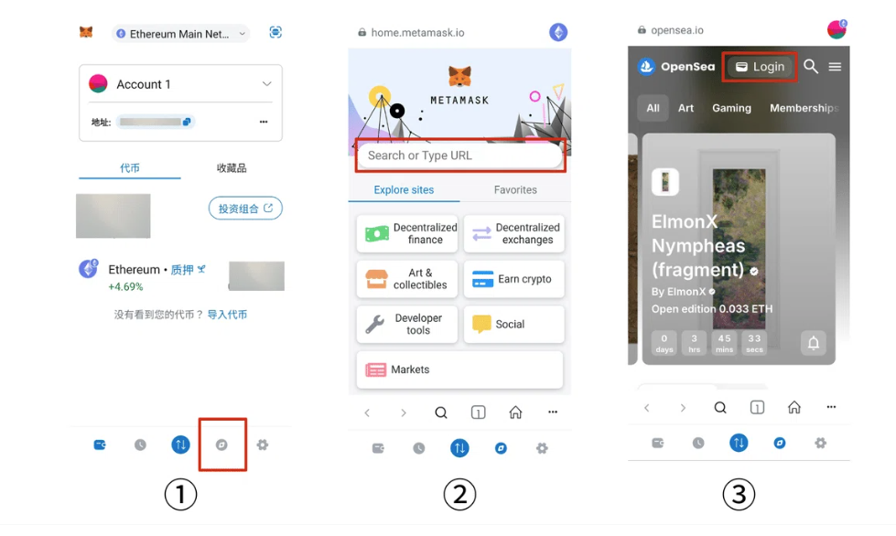  
  
① Abre la aplicación Metamask y selecciona la opción dentro del recuadro rojo.  
  
② Ingresa la URL de OpenSea en la barra de búsqueda.  
https://opensea.io/  
  
③ Haz clic en 'Login'.

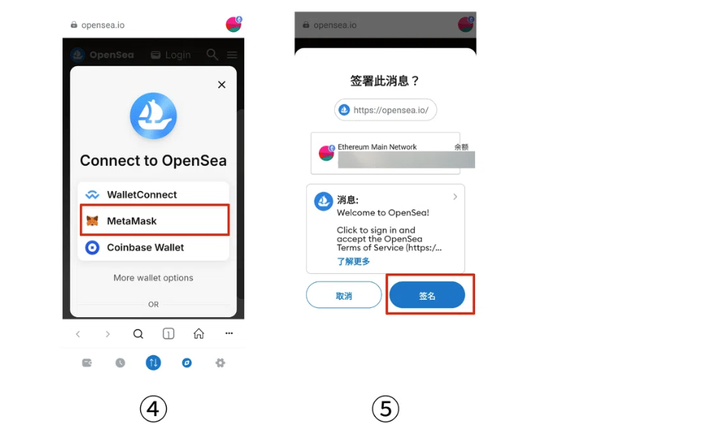  
  
④ Selecciona la billetera para conectar.  
  
⑤ Haz clic en 'Sign'.

## 2. Encuentra tu NFT

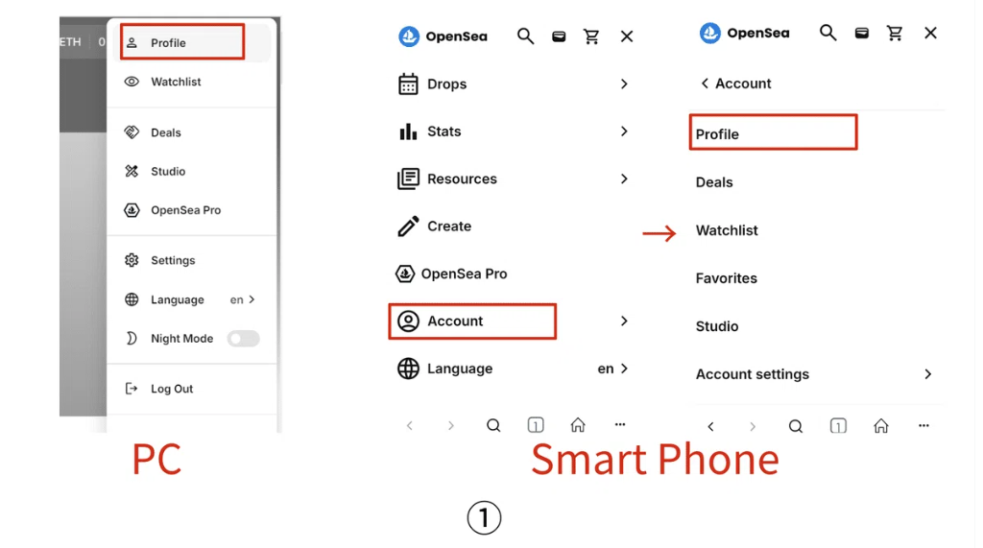  
  
① Pasa el cursor sobre la imagen de perfil para mostrar la lista, luego haz clic en 'Profile'. (En móvil, selecciona 'Account' → 'Profile').

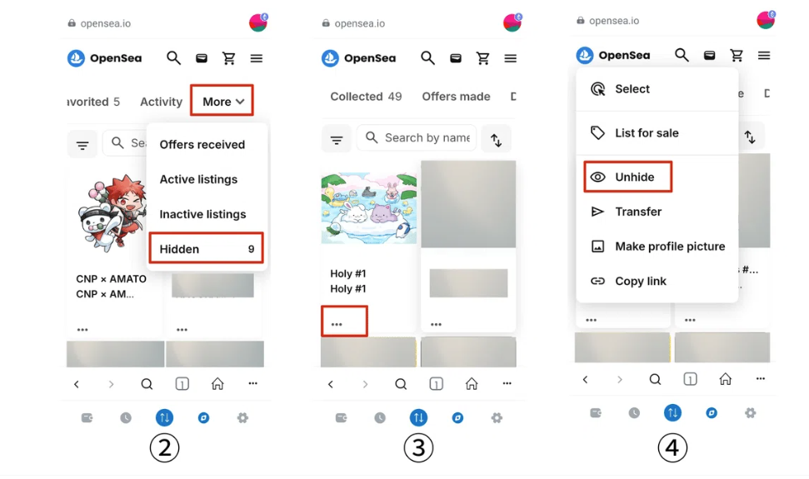  
  
② En la lista, selecciona 'More' → 'Hidden'.  
  
③ Encuentra el NFT acuñado y haz clic en '...'.  
  
④ Cuando aparezca el menú, haz clic en 'Unhide'.

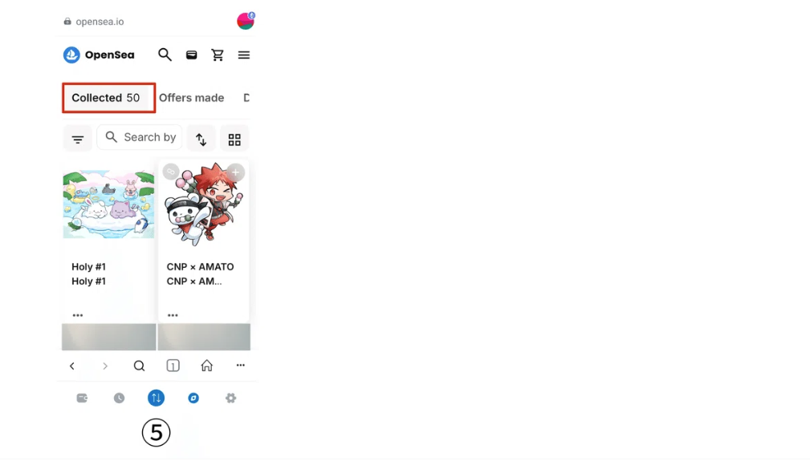

# Valor y utilidad del Holy NFT

Según una publicación del fundador Yuda en X (anteriormente Twitter), este SBT (Soulbound Token) sirve como prueba para los primeros usuarios de Holy. El valor y el significado del NFT aumentarán a medida que los poseedores crezcan junto con Holy. Esto es parte de una nueva experiencia de anime, con 5,000 ganadores reportados. ¡Felicidades!

# Conclusión

Este Holy NFT marca la segunda ronda del proyecto FREE MINT (SBT). ¿Has logrado reclamar tu NFT? Es un NFT muy valioso y práctico, y su valor solo aumentará con el tiempo. Asegúrate de reclamar tu NFT y crecer junto con Holy.

(image)  
  
Discord oficial: https://discord.com/invite/japandao